**Лапец Магдалена (Łapciowa Magdalena)**

1 июня 1819 г – крещение сына Петра (НИАБ 136-13-894, лист 101, №27/1819-р (ориг)).

**НИАБ 136-13-894:** Лист 101. **Метрическая запись №27/1819-р (ориг).**

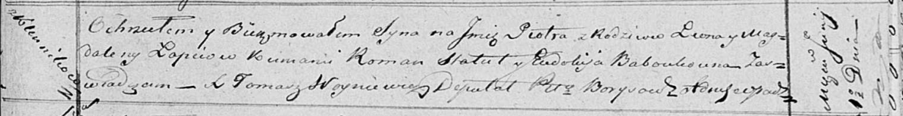

Осовская Покровская церковь. 1 июня 1819 года. Метрическая запись о крещении.

Łapieć Piotr – сын родителей с деревни Клинники.

Łapieć Leon – отец.

Łapciowa Magdalena – мать.

Statuł? Roman – кум.

Baboukowna Eudokija – кума.

Woyniewicz Tomasz – ксёндз.